Se mantiene tendencia positiva desde junio del 2024

SUNAT: recaudación Tributaria creció 18,3% en SETIEMBRE

- Los ingresos tributarios registraron S/ 16 225 millones.

- Recaudación acumulada entre enero y setiembre creció 14,6%.

Los ingresos tributarios del Gobierno Central (que descuentan las devoluciones de impuestos) sumaron S/ 16 225 millones en setiembre. Este resultado representa un crecimiento real de 18,3%, manteniendo la tendencia creciente desde junio del 2024 (27 meses). Dicho desempeño refleja la evolución favorable de la actividad económica y el resultado de las acciones de control y facilitación implementadas por la SUNAT.

El monto acumulado de la recaudación entre enero y setiembre fue de S/ 154 709 millones, lo que representa un crecimiento de 14,6% (24 485 millones adicionales) con respecto a lo registrado en similar periodo del año 2025.

Factores determinantes de la recaudación

El resultado positivo de setiembre se debe a diversos factores, entre los que destacan:

- Las acciones de control de la SUNAT orientadas a detectar los incumplimientos y disminuir las brechas en los procesos de registro, declaración, pago y veracidad, promoviendo, además, el cumplimiento voluntario mediante la simplificación y facilitación de las obligaciones tributarias.

- El desempeño favorable de la actividad económica durante agosto, con un crecimiento estimado del Producto Bruto Interno (PBI) de 4,3% y de la demanda interna de 6,0%.

Asimismo, las importaciones medidas en términos CIF registraron una expansión de 31,7% en setiembre, lo que incidió favorablemente en la recaudación de los principales tributos vinculados al comercio exterior y al consumo interno.

- Las mayores cotizaciones internacionales de los minerales, en especial de cobre, oro y zinc, que incrementaron los ingresos y las bases imponibles de las empresas vinculadas a su producción, comercio y/o exportación.

En contraste, la reducción del tipo de cambio promedio, que registró una caída de 4,0%, afectó la base imponible de las importaciones y los ingresos declarados por los exportadores, moderando la tasa de crecimiento de la recaudación.

Recaudación de tributos internos y tributos aduaneros

La recaudación de tributos internos ascendió a S/ 13 736 millones en setiembre, lo que representa un crecimiento de 13,4%, es decir, S/ 2 153 millones adicionales respecto de lo obtenido en el mismo periodo del año pasado.

Por su parte, la recaudación de tributos aduaneros ascendió a S/ 4 539 millones, con un crecimiento de 19,5% y un incremento de S/ 907 millones por encima de lo obtenido en setiembre del año pasado.

Este importante incremento se explica por el crecimiento de las importaciones (31,7%) y por los mayores pagos correspondientes a operaciones de importación previamente garantizadas, que se registraron a pesar de la disminución del tipo de cambio.

Resultados por tributos

- Impuesto a la Renta

En setiembre, se recaudaron S/ 6 279 millones por este concepto, importe que representa un crecimiento de 25,2% en comparación con el mismo mes del año pasado.

Se observaron incrementos en los pagos a cuenta correspondientes a Rentas Empresariales de Tercera Categoría del Régimen General y del Régimen MYPE Tributario (41,4%), así como en la recaudación de Rentas de Segunda Categoría (13,6%), Primera Categoría (12,6%), Rentas de Sujetos no Domiciliados (4,3%) y Quinta Categoría (2,2%).

En contraste, se registró una menor recaudación en los pagos por regularización del Impuesto a la Renta (-16,3%) y Cuarta Categoría (-9,5%).

- Impuesto General a las Ventas (IGV)

La recaudación del IGV alcanzó S/ 8 979 millones en setiembre, importe que representó un crecimiento de 10,6%.

El IGV Interno recaudó S/ 5 068 millones, obteniendo un crecimiento de 5,4%, cabe precisar que este resultado estuvo asociado al crecimiento estimado de la demanda interna de agosto, que habría registrado una expansión de 6,0%.
El IGV que grava las importaciones recaudó S/ 3 911 millones, cifra que representó un crecimiento de 18,2%. Este resultado se debe principalmente al incremento de las importaciones del mes de setiembre (31,7%), que se evidenció pese a la reducción del tipo de cambio.

- Impuesto Selectivo al Consumo (ISC)

La recaudación del ISC registró S/ 1 026 millones en setiembre, monto que representó un crecimiento de 26,5% con respecto a lo recaudado en el mismo mes del 2025.

El ISC interno ascendió a S/ 604 millones y creció en 16,5%, resultado que se explica tanto por la mayor recaudación del ISC Otros que recaudó S/ 462 millones (5,7%), como por la del ISC Interno que grava los combustibles, que ascendió a S/ 141 millones (74,5%).

Finalmente, el ISC Importaciones ascendió a S/ 422 millones y creció en 44,2%, tanto por los mayores pagos del ISC Otros (22,2%) como por el ISC aplicado a los combustibles importados (57,8%).

- Otros Ingresos

La recaudación de este rubro ascendió a S/ 1 822 millones, monto que representó un crecimiento de 2,7%. El incremento se sustenta por los mayores pagos de Impuesto Especial a la Minería (58,4%), Juegos de casinos, apuestas y tragamonedas (30,4%), Fraccionamientos (12,5%), Impuesto a las Transacciones Financieras (10,7%) y Régimen Único Simplificado (3,9%).

Por otro lado, se registró una menor recaudación por concepto de Ingresos Como Recaudación o ICR (-32,4 %), multas (-10,9%) e ITAN (-4,4 %), este último como efecto asociado a la mayor concentración de pagos al contado registrados durante el mes de abril con motivo de la Regularización Anual del Impuesto a la Renta.

- Devoluciones

Las devoluciones de impuestos realizadas en setiembre ascendieron a S/ 2 049 millones, importe que representó una disminución de 6,3%, en comparación con el mismo mes del 2025, debido a las menores devoluciones de tributos aduaneros.

Recaudación de tributos internos por tamaño de contribuyente

A nivel de Principales Contribuyentes (PRICOS) la recaudación de setiembre ascendió a S/ 11 009 millones, lo que representa un crecimiento de 17,3%. Por su parte, el segmento de Medianos y Pequeños Contribuyentes (MEPECOS) alcanzó una recaudación de S/ 2 727 millones, importe equivalente al del año anterior en términos reales.

Gerencia de Comunicaciones e Imagen Institucional
Lima, martes 6 de octubre de 2026.

ANEXOS

Recaudación por tributo: Setiembre 2026
(En millones de soles y variación % real)

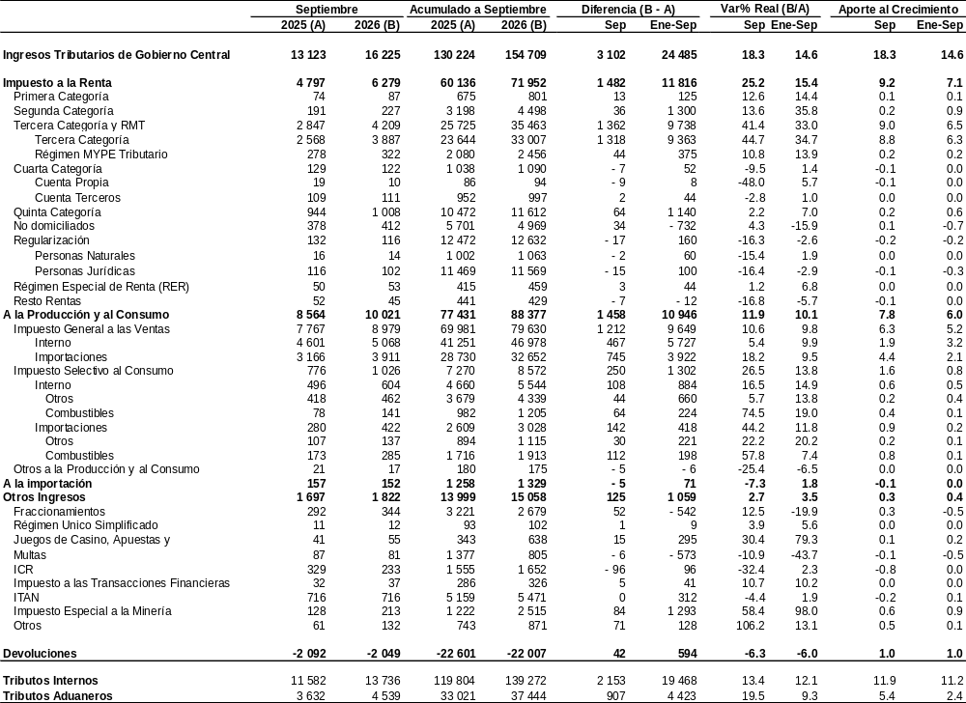

Fuente: SUNAT.
Elaboración: SUNAT - Gerencia de Estudios Económicos.

Todas las variaciones porcentuales en este documento se expresan en términos reales, salvo indicación expresa en contrario.
Aquellas importaciones que se nacionalizan en la fecha, pero se pagan hasta el 20 del mes siguiente o el último día hábil del mes siguiente, si el importador es operador económico autorizado, por lo que dicho importe se acredita en la recaudación del mes subsiguiente.

